PG Zuidwesthoek te Sluis e.o.
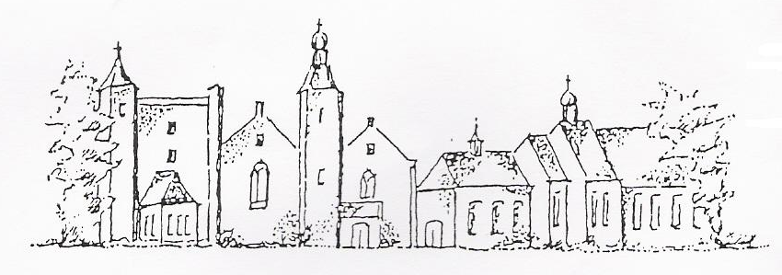

Zondag 19 januari 2020
Sluis

Voorganger: ds. A.Eberson
Ambtsdrager: dhr J. Dees
Lector: mw J. Bakker
Organist: dhr G. van Oostenbrugge

De collecte tijdens de dienst is bestemd voor kerkrentmeesters en diaconie.
De uitgangscollecte is bestemd voor
Protestantse Kerk Missionair

De bloemen uit de dienst gaan met een groet
van de gemeente naar mw. de Lijser- Elfrink,
mw. v.d. Luijster-Vasseur en mw Buijze-Leunis

Na de dienst is er koffie en thee

INTREDE

Woord van welkom

Aan de Paaskaars worden de tafelkaarsen
ontstoken.
o.: We ontsteken de tafelkaarsen.
Eén kaars voor Israël
en één kaars voor de gemeente.
Wij beiden
- onlosmakelijk met elkaar verbonden -
mogen ons gedragen weten
naar het licht van de nieuwe morgen.
a.: LIED 970: 1

Allen gaan staan

INTREDELIED 705: 1, 2

BEMOEDIGING EN GROET

VERVOLGEN LIED 705: 3

DREMPELGEBED
v: Barmhartige God...
Stilte
Vergeef ons Heer ...
Zo zeggen we het U in Jezus naam.
a.: Amen

allen gaan zitten

GLORIALIED: 868: 1, 2, 5

GEBED

LIED: 912: 1, 2, 3

LEZINGEN:

Hebreeën 3: 12-15
Zie er dus op toe, broeders en zusters, dat niemand van u door een kwaadwillig, ongelovig hart afvallig wordt van de levende God, maar wijs elkaar terecht, elke dag dat dit ‘vandaag’ nog geldt, opdat niemand van u halsstarrig wordt omdat hij door zonde verleid werd. Want alleen als we tot het einde toe resoluut vasthouden aan ons aanvankelijk vertrouwen, blijven we deelgenoten van Christus. Wanneer er gezegd wordt ‘Horen jullie vandaag zijn stem, wees dan niet koppig, als tijdens de opstand’-

Handelingen 4: 36-37
Een van hen was Josef, een Leviet uit Cyprus, die van de apostelen de bijnaam Barnabas had gekregen, wat in onze taal ‘zoon van de vertroosting’ betekent. Hij bezat een akker, die hij verkocht, waarna hij het geld naar de apostelen bracht.

Galaten 2: 11-14,
Maar toen Kefas in Antiochië was, heb ik me openlijk tegen hem verzet, want zijn gedrag was verwerpelijk. Hij at altijd met de heidenen, maar toen er afgezanten van Jacobus kwamen, trok hij zich terug en at apart, uit angst voor de voorstanders van de besnijdenis. De andere Joden deden met hem mee, en zelfs Barnabas liet zich meeslepen door hun huichelarij. Toen ik zag dat ze niet de rechte weg naar het ware evangelie bewandelden, zei ik tegen Kefas, in aanwezigheid van iedereen; ‘Jij bent een Jood, maar je leeft als een heiden en houdt je niet aan de Joodse gebruiken; hoe kun je dan opeens heidenen dwingen als Joden te leven?’

16-21:
Ook wij zijn tot geloof in Christus Jezus gekomen om daardoor, en niet door de wet, rechtvaardig te worden, want niemand wordt rechtvaardig door de wet na te leven. En in ons streven om door Christus rechtvaardig te worden, blijkt dat wijzelf ook zondaars zijn. Betekent dit dat Christus dus in dienst staat van de zonde? Natuurlijk niet. Maar wanneer ik weer aanneem wat ik had verworpen, maak ik mezelf opnieuw een overtreder. Want ik ben gestorven door de wet en leef niet langer voor de wet, maar voor God. Met Christus ben ik gekruisigd: ikzelf leef niet meer, maar Christus leeft in mij. Mijn leven hier op aarde leef ik in het geloof in de Zoon van God, die mij heeft liefgehad en zich voor mij heeft prijsgegeven. Ik verwerp Gods genade niet, als we door de wet rechtvaardig zouden kunnen worden, zou Christus voor niets gestorven zijn.

l. Tot zover de Schriftlezing.

Zalig zijn zij

die het woord van God horen

het in hun hart bewaren

en eruit leven.
- Amen

LIED: 912: 4, 5, 6

PREEK

ORGELSPEL

LIED: 723: 1, 2, 3

DANK- en VOORBEDE, Onze Vader

collecte toelichting
INZAMELING van de gaven

SLOTLIED 968: 1, 2

ZEGEN

LIED 968: 4, 5

AGENDA:

26 januari: 10.00 uur dienst in Sluis,

voorganger ds. I.J. Nietveld

29 januari : 14.30 uur dienst in Rozenoord voorganger ds. M. Vermet

Zie ook: www.pknzuidwesthoek.nl

